Дорожная подушка для шеи

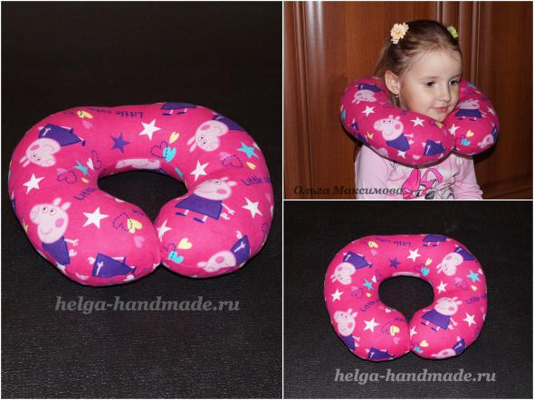

Очень часто дети засыпают в машине даже при короткой поездке, не говоря уже о путешествии на дальнее расстояние. Для лучшего комфорта в поездках сегодня существуют специальные дорожные подушки, которыми можно пользоваться как в автомобиле, так и в других местах, где приходится спать или дремать в сидячем положении. Такая подушка для путешествий удобно обхватывает шею и поддерживает голову. Я предлагаю сшить такую подушку для вашей семьи.
Итак, рисуем выкройку и переносим ее на ткань. Кстати, данная выкройка подойдет детям от 5 лет и взрослым.
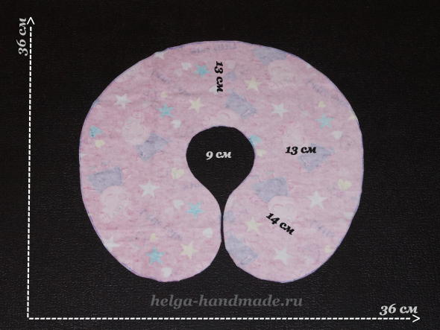
Выкройка дорожной подушки под шею
Вырезаем 2 детали.
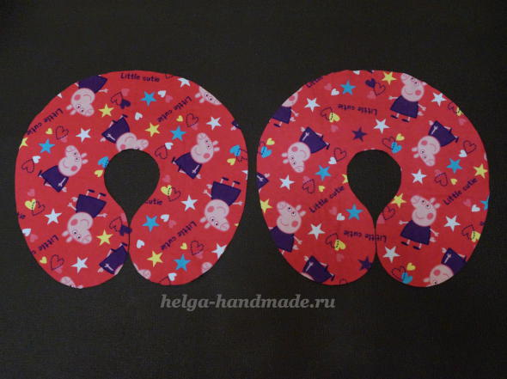

С изнаночной стороны сшиваем обе детали вместе, оставив 4-6 см непрошитым для набивки.
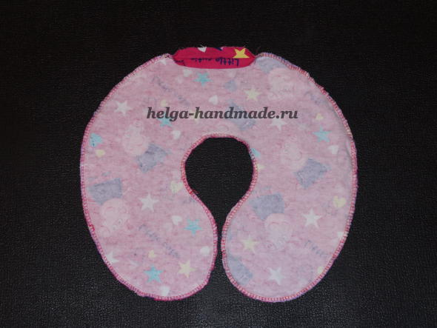
Сшиваем детали
Набиваем наполнителем (я использовала холофайбер -силиконизированные шарики) и зашиваем данное отверстие.
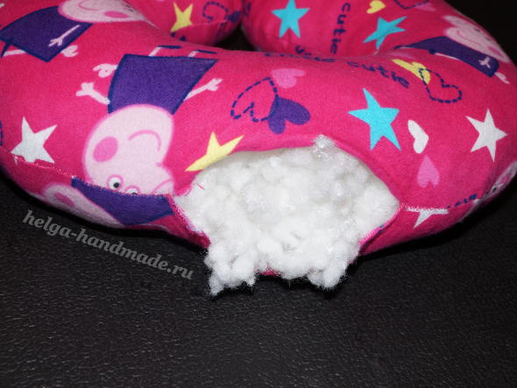
Набиваем наполнителем
У меня получилась такая детская дорожная автомобильная подушка под шею.

Дорогие девчонки и уважаемые взрослые – желаю вам удачи в изготовлении такой нужной вещички и конечно же жду фото выполненных работ .

